Prénom :
Date :
Objectif: se familiariser avec l’écrit en reconstituant un mot à partir de ses lettres.
Consignes: - reconstitue le mot « escargot » en capitale d’imprimerie avec les étiquettes lettres,

E | S | C | A | R | G | O | T

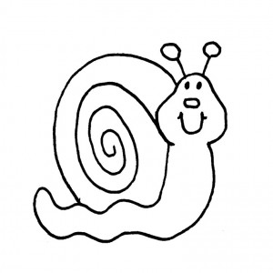
- colorie l’escargot.

T | G | E | C | R | A | S | O
T | G | E | C | R | A | S | O
T | G | E | C | R | A | S | O
T | G | E | C | R | A | S | O
T | G | E | C | R | A | S | O
T | G | E | C | R | A | S | O
T | G | E | C | R | A | S | O
T | G | E | C | R | A | S | O
T | G | E | C | R | A | S | O

